道尔顿和他的原子论
到了1808年，一位英国的中学教师J·道尔顿（John Dalton，1766-1844）以他非凡的科学洞察力对当时知名的几条化学定律提出解释。这就是后来为人们所熟知的原子论。随着化学家对物质结构越来越了解，道尔顿的某些观点虽然应该放弃，但他的理论的实质受了考验。
道尔顿是织布工人的儿子，没有受过正式教育。从十四岁开始当小学教师助手，后来终身当教师。青年时期他爱好气象科学，从事过新闻写作。1794年道尔顿在曼彻斯特《文哲学上》上发表演说，后来他整个科学活动都与这个学会联系在一起。
道尔顿（1766-1844）
由道尔顿引进的原子学说是科学发展上最重要的里程碑之一。道尔顿使物质由原子组成这一概念成为现实的、有用假说的。他给元素指定符号并将符号结合起来成为化合物。另外，他制作了14种元素的原子量表。虽然他指定的符号后来为贝采里乌斯所修正，但是却比炼丹家的形象文字前进了一大步。
道尔顿在《化学哲学新体系》这一著作中发表了他的学说。他建立了一定元素的原子完全相同而且它们都具有相同质量的理论。他选定氢，最轻的元素，作为原子质量的标准。他指定氢原子的质量为单位质量并且以氢原子的质量作为其他原子质量的基准。
值得注意的是，道尔顿虽然遭受了红绿色盲症折磨，但他仍然做出了这样多的科学观察和贡献。
按照道尔顿的假说，元素是由原子组成的，同一种元素的所有原子都相同。并且说化合物是由一定数目的某一元素的原子与一定数目的另一元素的原子化合而成（或一般说来是由两种或两种以上元素的原子各按一定数目化合而成）。这样就对物质不灭定律和定比定律作出了简明解释。
道尔顿还提出另一定律 倍比定律。该定律表明：当两种元素化合物形成一种以上化合物时，则与同一重量甲元素化合的乙元素，在各种化合物中的重量比，形成简单整数。这就清楚地表明了化合物中有分立的不连续的值。它是原子学说的有力证明。定比定律的发现，是道尔顿原子学说的第一个伟大胜利。这一定律不是由实验结果得出而是由道尔顿先从理论导出，再经实验证明的。在研究碳化氢（甲烷）和烯烃（乙烯）的粒子重量时，他观察到与一定重量的碳相化合的氢在甲烷中的两倍等于乙烯中的氢重。随着时间的继续，道尔顿在其他化合物中也发现了类似的关系。1808年汤姆逊对草酸钾和草酸的观察，武拉斯顿对硫酸钾和硫酸的观察，都注意到可得到两种盐，一种盐中所含酸根的量是另一种盐中的二倍。但是他们没有能力用原子说清楚地表明这一种关系。
道尔顿曾设计一整套符号来表示他的理论。大概由于这套符号都有鲜明的图像的缘故，令道尔顿原子学说得到推广。道尔顿认为原子全是球状，所以他设计的原子符号都是一些圆圈，图上还有各种线、点和字母，用来表示不同的原子。这些符号满意地起到了一个原子的模型作用，现在通常称之为道尔顿台球式原子模型。图9—1出示了道尔顿为表示某些元素的原子和化合物的分子式所采用的一些符号。这些符号由于不便印刷和书写被贝采里乌用字母所表示的符号所代替了。然而道尔顿的用一个符号表示一个原子的概念仍然被保存了下来。
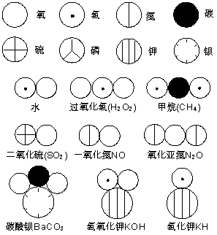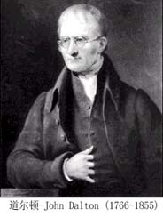
道尔顿于1803年左右所用的原子符号和分子式
（其中有些化学式是错误的）
道尔顿的原子说，正如罗塔·迈尔（Lothor Meyer）所说，是那么简单，以致“一眼看去，并不显眼”。关于物质由原子组成的学说，道尔顿从来没有认为是他的首创。然而如果把古代原子论和道尔顿的近代原子论加上比较，就会发现它们之间有很大的区别，古代的和过去的原子论都认为各种各样的物质（例如水和铁）的原子，本质都是相同的而形状不同罢了。他们认为水的原子圆而光滑，相互之间可以滚来滚去，而铁的原子都是粗糙不平，所以能牢固地一起成一种坚硬的固体。而道尔顿却认为这些原子在本质上也是不同的。并且和元素的概念联系起来，说元素是由原子构成的。有多少种元素就有多少种原子，同种元素的原子大小重量都相同，特别强调了重量，也就是每种元素的原子量都相同。道尔顿的原子论虽然也是一种假说，但是这样一种定量的科学理论同古希腊的模糊的推测之间有根本的区别。
从道尔顿的时代来看，他显然无法决定原子的绝对重量，然而利用了当时的分析实验，他提出了测定原子的相对重量，也就是原子量的任务。道尔顿在1808年介绍原子理论的文章中写道：“这项工作的一个伟大目标就是要表明确定终极粒子相对重量的重要性和好处”。但是道尔顿面临着严重的困难。大家知道，在已知化合物的组成元素重量百分比的情况下，要想求得组成元素的原子量必须先知道化合物的分子式。亦即化合物的原子个数比。此外，还必须指定一种元素的原子量作为参考和比较的标准。道尔顿面临着分子式和原子量都不知道的严重困难。因氢气最轻，所以指定氢的原子量为1作为比较标准，这是可以理解的。
道尔顿为测定两元素化合时的原子个数比作出一假设。假设原子总是以最简单的形式化合，例如：当两种元素只形成一种化合物时，他认为在大多数情况下，这种化合物是二元的，也就是说是由一个A原子和一个B原子组成的，如果两种元素形成两种化合物，他认为比较普遍的化合物是二元的，第二疯PO三元的——由三个原子组成，为A₂B或AB₂；如果形成三种以上的化合物，如氮的氧化物，就需要考虑到四元，或更高元的化合。以上所说的便是所谓道尔顿的“最简化原理”。
因为水是那时人们已经知道的唯一的氢和氧的化合物，道尔顿认为它是二元化合物（HO），从我们时代的优越地位看，道尔顿明显是错了。但这却指出一个方向，明确一个开端。利用拉瓦锡的有关水中含85%的氧和15%的氢的分析结果，道尔顿计算了氧的原子量为5.66，当对水做了更准确的分析后，他指定氧的原子量为7。
在对氮的氧化物进行研究时，道尔顿推断：“硝化空气”最轻，是二元化合物（NO）；根据密度和分析资料，他把“氧化亚氮”或笑气定为三元化合物，分子式为N₂O；他也把称为硝酸的棕色氧化物定为三元化合物，分子式为NO₂。由于使用了分析资料和氧的原子量，使他在当时能够确定氮的原子量。对于常见元素的氧化物和氢化物进行类似的推理，使他能够确定其他元素原子量数值。
1808年道尔顿在《化学哲学新体系》第一卷中发表了他的新原子量表和元素符号，其中包括14种元素。
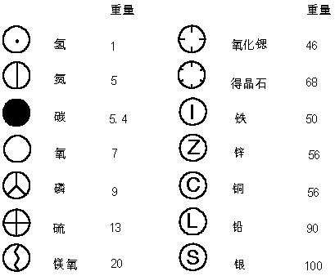表9-1 道尔顿于1808年所发表的原子符号和原子量

